Чтобы запустить и посмотреть данный сайт нужен Локальный сервер или любой другой хост (так как php код работает ТОЛЬКО НА СЕРВЕРЕ (ЯЗЫК PHP CЕРВЕРНЫЙ)). Его надо установить. Все разработчики советуют запускать Сервер Мамп или Limp но есть подвох. На Windows работает лишь WIMP ТАК КАК ТОЛЬКО ОН ПРЕДНАЗНАЧЕН ДЛЯ WINDOWS!!!. После установки данного сервера нам нужно переместить нашу папку в папку с сервером по такому пути: ДИСК Д НАПРИМЕР:wamp64\www\ваш или данный мой сервер. Теперь можем заходить на ваш или мой сайтик :) по адресу http://localhost/название сайта . Для полноценной работы регистрации на сайта нам нужна БД. Для настройки БД нам нужно создать нашу БД. Заходим в Браузер (При этом WIMP должен быть включен) и пишем данный адрес: <http://localhost/phpmyadmin/> Логин чаще всего root а пароль либо root либо пустой. После чего создаем данную таблицу с Главным индексом на id (primary) и второстепенным на email (unique) И на имя. Кодировка всей таблицы должна быть лишь utf8_unicode_ci. А также строки должны быть те же как в таблице.

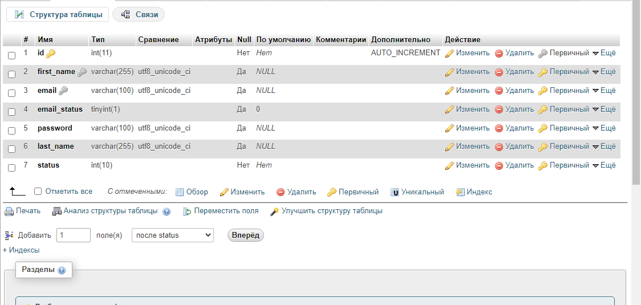

После чего заходим с помощью редактора в dbconnect.php и меняем по коментариям данные. После чего проверяем и смело пиздим нужный нам кодик))) УДАЧИ!!!!